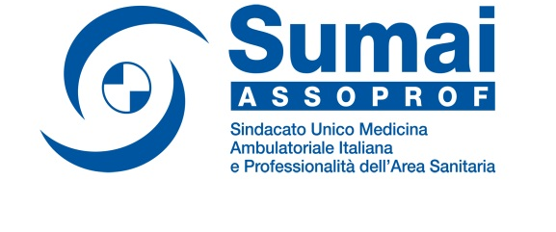

Siamo particolarmente soddisfatti di comunicare a tutti gli iscritti Medici Specialisti, Veterinari, Biologi, Chimici e Psicologi che dopo lunga gestazione e grande impegno del Sindacato nell’incalzare la parte pubblica per il raggiungimento di una conclusione positiva,

è stato finalmente approvato il nuovo ACN 2016-2018

Come comunicato dal nostro Segretario nazionale, dott. Antonio Magi, “Il via libera da parte della Conferenza Stato-regioni è particolarmente importante perché, oltre a prevedere l’entrata in vigore del nuovo Accordo, dà modo alla specialistica ambulatoriale di mettere in campo gli strumenti idonei previsti dalle recenti normative per arginare il contagio da Coronavirus”. Il nuovo ACN contiene quegli strumenti normativi che ci permettono di operare in contingenza con il drammatico momento che stiamo vivendo anche tramite attività in telemedicina e teleconsulto, nonché in smart working con la possibilità da parte degli specialisti di effettuare consulenze anche telefoniche o mediante piattaforme tramite il videoconsulto, sia con i pazienti che con i colleghi di medicina generale e di pediatria di libera scelta.
Sarà finalmente possibile una più veloce assegnazione dei turni resisi vacanti per pensionamenti, e di effettuare l’incremento delle ore di specialistica fino al raggiungimento del massimale orario per poter supplire alla carenza di specialisti in quanto le Aziende dovranno pubblicare e assegnare le ore già deliberate nell’ambito dei finanziamenti consolidati nei loro bilanci con la possibilità di un ulteriore incremento per il 2020 così come anche previsto dal decreto legge 9 marzo 2020, n. 14 “Disposizioni urgenti per il potenziamento del Servizio sanitario nazionale in relazione all’emergenza COVID-19” che all’art. 5 prevede per l’anno 2020 un ulteriore aumento del monte ore della specialistica ambulatoriale convenzionata interna e delle altre professioni.
Naturalmente ci sarà un adeguamento economico assolutamente in linea con le altre categorie mediche, ma soprattutto una serie di novità normative che abbiamo già anticipato nel recentissimo passato ma di cui approfondiremo con più calma nelle prossime settimane.
I rappresentanti campani nella Segreteria nazionale SUMAI
Gabriele Peperoni Luigi Sodano
Vice Presidente Nazionale Direttore Scuola Formazione sindacale

Filippo Cantone Francesco Buoninconti
Responsabile settore psicologi Segretario Regionale Campania

